公開講演会のご案内
「情報社会における流通の創造」
豊橋創造大学では、地域社会との連携強化をめざし，経営・経済・情報科学関連の情報発信を積極的に行っています。この度、日本流通情報学会 第２回全国研究発表大会が「情報社会における流通の創造」という統一テーマにて、来る平成16年11月6日（土）・7日（日）に豊橋創造大学を会場にして開催されます。
開催に伴い、日本流通情報学会の協力により、以下の要領にて大会の基調講演を、地域企業・地域住民の皆様方に公開いたします。奮ってご参加くださいますようご案内いたします。
公開講演会
- 基調講演：・鈴木 安昭 氏（豊橋創造大学前学長）、元青山学院大学副学長、
「情報社会と流通」（仮題）
・都築 幹彦 氏（前 ヤマト運輸（株）取締役社長）
「これからの経営者の役割 ――宅急便とロジスティクス――」
・稲垣 嘉男 氏（トヨタファイナンス株式会社社長）
「トヨタファイナンスの事業戦略
――メーカー系金融会社が取り組む新たな金融ビジネス――」

- 開催日時：平成16年11月6日（土）午後1時～午後3時
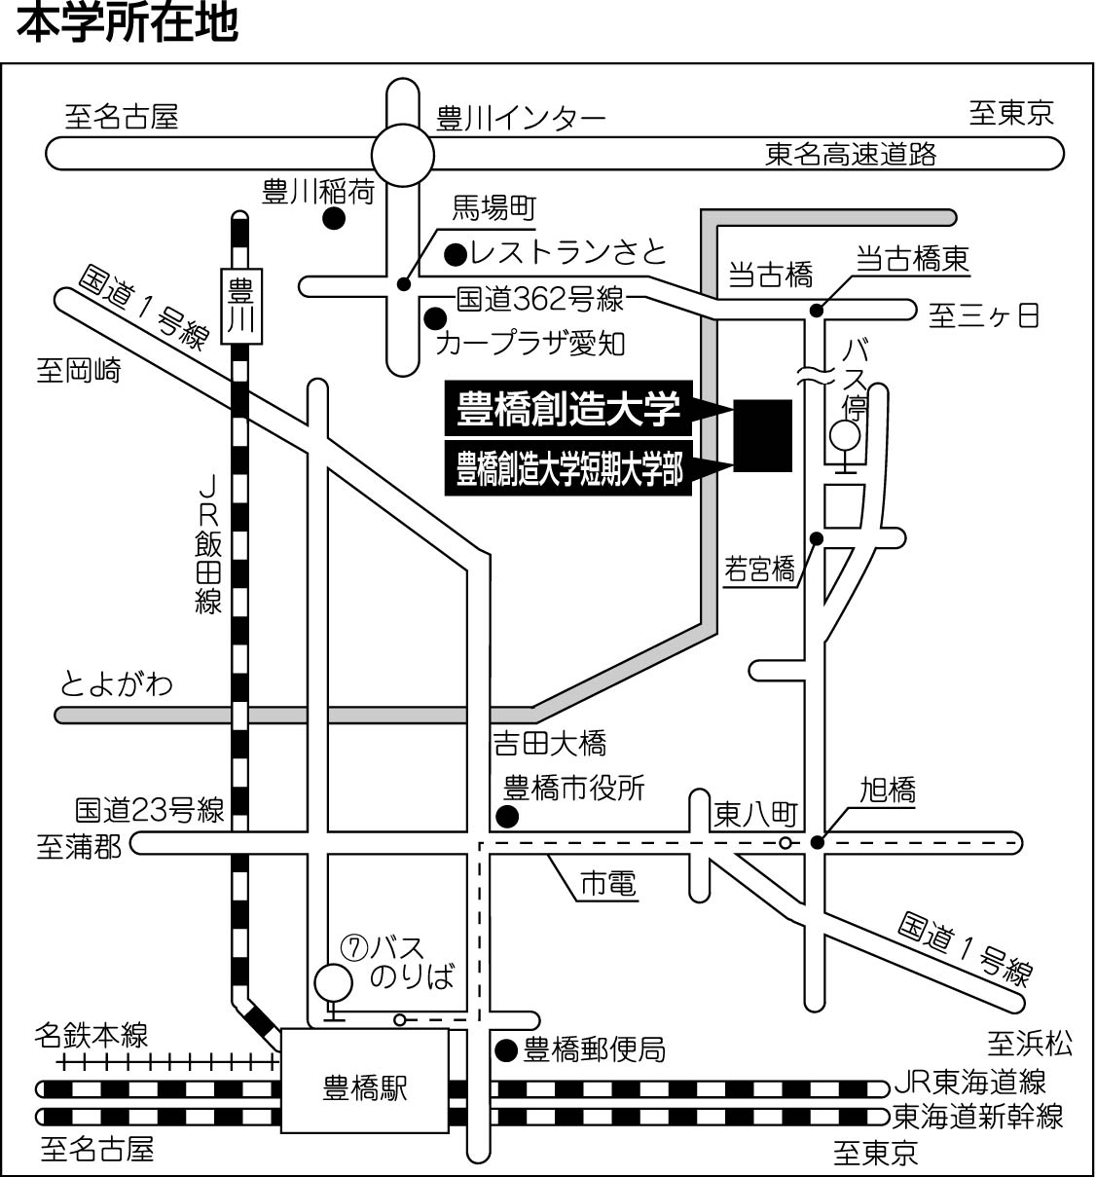
- 開催場所：豊橋創造大学
〒440-8511 豊橋市牛川町松下20－1
TEL 0532-54-2111、 FAX 0532-55-0803
※講演会場は、学内掲示板にてご案内させていただきます。
- 共催：豊橋創造大学、日本流通情報学会
- 後援：豊橋市、豊橋商工会議所
- 交通案内：【豊鉄バス】豊橋駅前⑦番乗り場より乗車（所要時間15分・片道240円）、「豊橋創造大学」バス停下車、徒歩１分。【車】東名高速道路豊川インターチェンジより車で15分。
- 参加費：無料
- 参加申込：資料等準備の都合上、平成16年10月30日（土）までに下記申込書に記入の上FAXでお申し込みいただくか、必要事項を明記の上、電子メールにてお申し込みください。なお、当日受付もございますので、直接ご参加いただいても構いません。

基調講演・特別講演 参加申込書（FAX:0532-55-0803、E-mail:mimai@sozo.ac.jp）
会社名
フリガナ
氏名
ご住所
ＴＥＬ |  | ＦＡＸ

